ESTADISTICA MENSUAL
REGISTRO CIVIL
ESTADISTICA DE LOS ACTOS JURIDICOS
MES DE ENERO DEL 2018 EN EL MUNICIPIO DE MASCOTA, JALISCO

ACTO JURIDICO | HOMBRES | MUJERES | TOTALES
NACIMIENTO | 00 | 05 | 05
REG. EXTEMPORANEO | 00 | 01 | 01
RECONOCIMIENTO DE HIJOS | 00 | 01 | 01
DEFUNCIONES | 03 | 02 | 05
ADOPCIONES | 0 | 0 | 0
MATRIMONIOS | X | X | 02
DIVORCIOS | X | X | 03
INSCRIPCIONES GENERAL | X | X | 01
ANOTACIONES MARGINALES | X | X | 22
ACTAS FORANEAS | X | X | 82

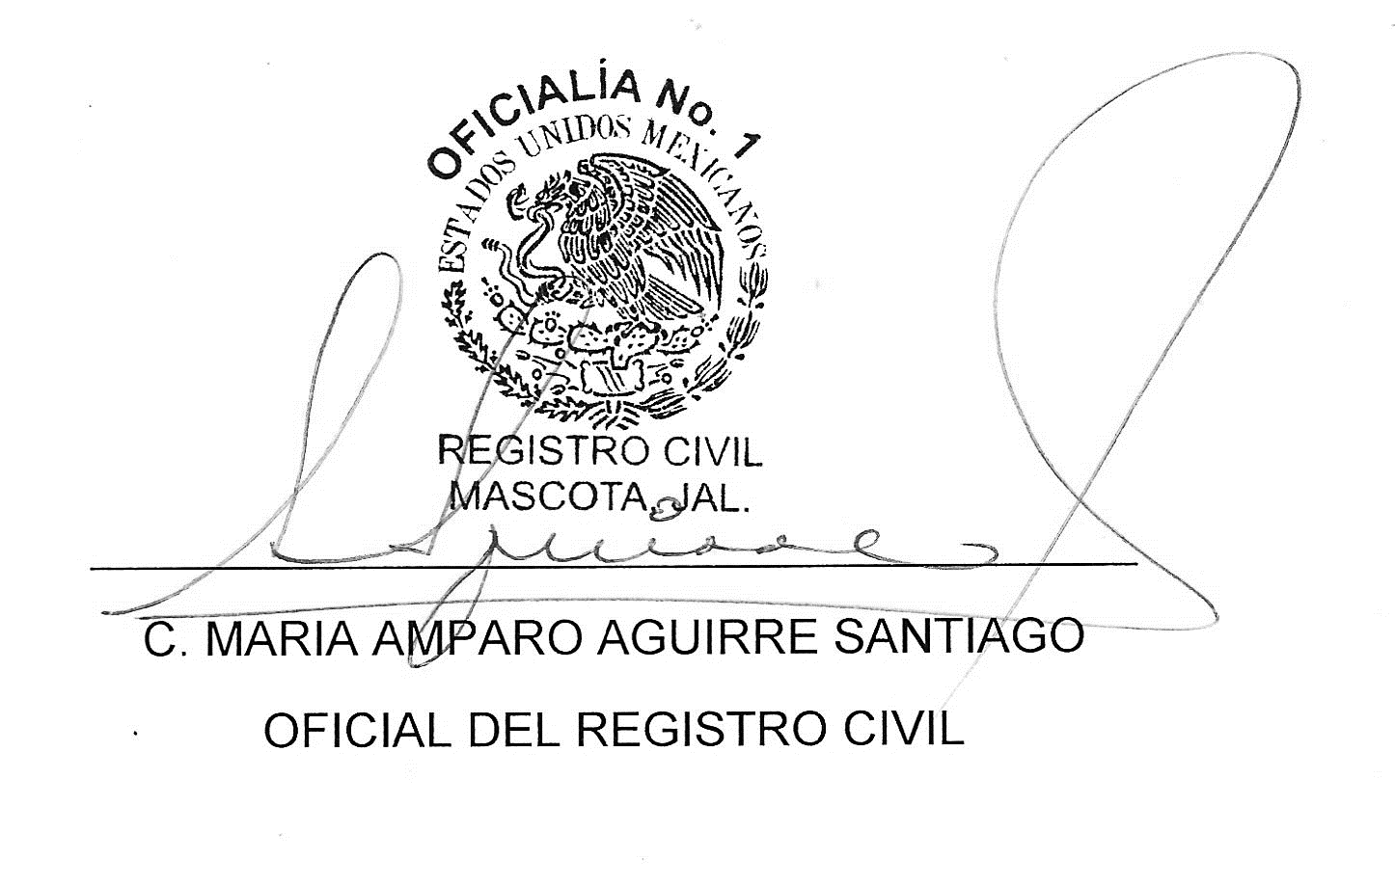

ESTADISTICA MENSUAL
REGISTRO CIVIL
ESTADISTICA DE LOS ACTOS JURIDICOS
MES DE FEBRERO DEL 2018 EN EL MUNICIPIO DE MASCOTA, JALISCO

ACTO JURIDICO | HOMBRES | MUJERES | TOTALES
NACIMIENTO | 17 | 16 | 33
REG. EXTEMPORANEO | 00 | 03 | 03
RECONOCIMIENTO DE HIJOS | 02 | 01 | 03
DEFUNCIONES | 04 | 06 | 10
ADOPCIONES | 0 | 0 | 00
MATRIMONIOS | X | X | 03
DIVORCIOS | X | X | 02
INSCRIPCIONES GENERAL | X | X | 01
ANOTACIONES MARGINALES | X | X | 28
ACTAS FORANEAS | X | X | 57

ESTADISTICA MENSUAL
REGISTRO CIVIL
ESTADISTICA DE
LOS ACTOS JURIDICOS
MES DE MARZO DEL 2018 EN EL MUNICIPIO DE MASCOTA, JALISCO

ACTO JURIDICO | HOMBRES | MUJERES | TOTALES
NACIMIENTO | 17 | 15 | 32
REG. EXTEMPORANEO | X | X | X
RECONOCIMIENTO DE HIJOS | X | X | X
DEFUNCIONES | 04 | 04 | 08
ADOPCIONES | 0 | 0 | 0
MATRIMONIOS | X | X | 04
DIVORCIOS | X | X | 01
INSCRIPCIONES GENERAL | X | X | 03
ANOTACIONES MARGINALES | X | X | 24
ACTAS FORANEAS | X | X | 73

